|  |
| --- |
| 國立中興大學附屬高級中學 109學年度 第1學期第三次期中考 高一數學科試題  班級：一年 ____ 班 座號：_________ 姓名：_______________ 命題：Meng 審題：Chiu (共4頁) |

一、單選題（占20分）

說明：說明：第1題至第4題，每題有5個選項，其中只有一個是正確或最適當的選項，請畫記在答案卡之「選擇（填）題答案區」。各題答對者，得5分；答錯、未作答或畫記多於一個選項者，該題以零分計算。

( )1. 設為正整數，若在恰有兩個相等的最大值。求=？

(1) 1 (2) 2 (3) 3 (4) 4 (5) 5。

( )2. 設為二次函數，若的解為，求的解？

(1)或 (2)或 (3) (4) (5)。

( )3. 設　*m*　為實數，若二次函數之圖形恆在直線　*y*＝－*x*＋2　的上方，則　*m*　的範圍為何？

(1)　 　*m*＞4　(2) *m*＜－9　(3)　 　*m*＞4或*m*＜－9　(4) －9＜*m*＜4　(5) 0＜*m*＜4。

( )4. 已知*f* (*x*)＝－2*x*3＋2*x*2－1， *g* (*x*)＝－2*x*3， *h* (*x*)＝－2*x*2＋2*x*＋1，試問下列選項何者正確？

(1) *f* ( 9910 )＞0 (2) *g* (－9910 )＜0 (3) (4) (5) *f* ( 9910 )＜*h* ( 9910 )

二、多重選題（占32分）

說明：第5題至第8題，每題有5個選項，其中至少有一個是正確的選項，請將正確選項畫記在答案卡之「選擇（填）題答案區」。各題之選項獨立判定，所有選項均答對者，得8分；答錯1個選項者，得4.8分；答錯2個選項者，得1.6分；答錯多於2個選項或所有選項均未作答者，該題以零分計算。

( )5. 設　*a*, *b*, *c*　皆為實數，則下列哪些圖形可能是二次函數與一次函數　*y*＝*bx*+*ac*　圖形的相交情形？

(1)　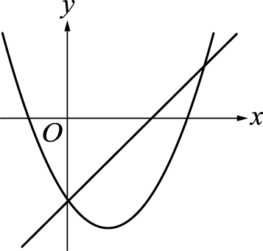　(2)　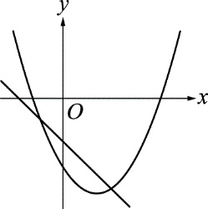　(3)　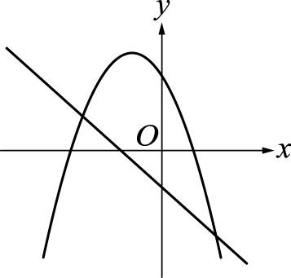　(4)　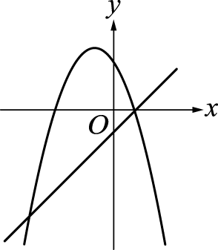　(5)　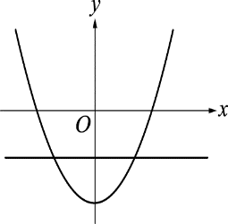

( )6. 設*a*、*b*、*c*為實數，若二次函數*f* (*x*)＝*ax*2＋*bx*＋*c*的圖形通過( 0 ,－1 ) 且與*x*軸相切，  
 下列何者恆成立﹖  
 (1) *a*＞0

(2) *b*＜0

(3)對於所有實數*x*，*f* (*x*) ≤ 0

(4) *b*2－4*ac* ≤ 0

(5) *a*＋*c* ≤ *b*

( )7. 設多項式。選出下列正確的選項？

(1)　*c*＝12

(2) *b*＝4

(3) *f*（0.499） 7.988 （四捨五入計算到小數第三位）

(4) *f*（）

(5) *f* (*x*)除以的餘式為12*x*＋3

( )8. 已知三次函數*f* (*x*)＝*ax*3＋*bx*2＋*cx*＋*d*圖形的對稱中心為 (－1 , 3 )，若把*f* (*x*)的圖形適當的平移，會與函數

*g* (*x*)＝*x*3＋*x*的圖形疊合。請選出下列正確的選項？

(1)

(2)　*d*＝3

(3) *b*＝2

(4)　*f* (*x*)除以的餘式為

(5) *f* (*x*)的圖形在點（ , *f* ()）附近的一次近似函數為

三、選填題（占48分）

說明：1.第A至H題，將答案畫記在答案卡之「選擇（填）題答案區」所標示的列號（9–32）。  
2.每題完全答對給6分，答錯不倒扣，未完全答對不給分。

|  |
| --- |
| 國立中興大學附屬高級中學 109學年度 第1學期第三次期中考 高一數學科試題  班級：一年 ____ 班 座號：_________ 姓名：_______________ 命題：Meng 審題： Chiu (共4頁) |

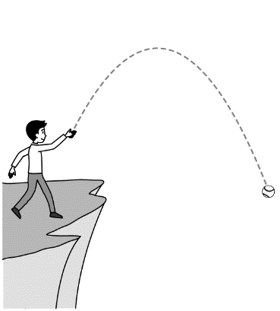**A**. 身高　1　公尺的佛羅多站在距谷底熔岩　78.8　公尺高的末日火山口上，向空中將魔戒斜拋

出去，魔戒經過的路線是拋物線（即魔戒距離谷底熔岩的高度　*y*　公尺是時間　*t*　秒的二次

函數）。在這次的拋擲中，魔戒在佛羅多頭頂上方　0.2　公尺處出手，經　8　秒後魔戒與出手

處等高，再經過　2　秒後，魔戒恰好掉入谷底的熔岩。試求：魔戒行經路線的最高點距離

11

9

10

谷底熔岩 公尺。

**B**. 學校舉辦「興附盃路跑活動」，在平面坐標上，設計一個三次函數＝2*x*3+12*x*2＋27*x*＋14的圖形作為路跑的路線。已知路線上的兩點*A* (－1,－3 )，*B* ( *a* , *b* ) 為路跑的補給站，且這兩個補給站恰對稱於的對稱中心。試求

14

12

13

實數 *a*＋*b*之值＝ 。

**C**. 設　*m*，*n*　為實數且可被整除，則，則數對( ， )。

15

16

17

**D**. 設與皆為三次以上的實係數多項式，已知除以的餘式為，且除以的餘式為。若+除以的餘式為1，求實數之值＝ 。

18

19

**E**. 設，則除以的餘式為 。

22

20

21

**F**. 設函數*f* (*x*)滿足下列關係：。現有一水平線*y*＝*k*與*f* (*x*)恰交相異四點，若實數  
 *k*的範圍為，則數對＝( ， )。

24

23

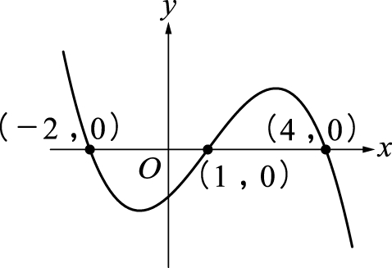

(-3,0)

*f*(*x*)

**G**. 右圖為三次實係數多項函數　*y*＝*f*（*x*）的部分圖形，且圖形與　*x*　軸分別交於三點  
 (－3, 0)、(1, 0)、(4, 0)，則滿足不等式　  
 的解中，共有 個整數解。

25

26

**H**. 設*x*為實數，設*f* (*x*)＝2 ( *x*2－6*x*＋10 )2＋4 ( *x*2－6*x*＋10 )＋7，當*x*=*a*時，*f*(*x*)有最小值為*b*。那麼試求

27

28

實數*a*+*b*之值= 　　 。

|  |
| --- |
| 國立中興大學附屬高級中學 109學年度 第1學期第三次期中考 高一數學科試題  班級：一年 ____ 班 座號：_________ 姓名：_______________ 命題：Meng 審題：Chiu (共4頁) |

解答

1. 單選題 1.(4) 2.(2) 3.(1) 4.(5)
2. 多重選題5.(2)(3)(5) 6.(3)(4)(5) 7.(2)(4)(5) 8.(1)(5)

三、選填題 A. 144 B. -16 C. (-3, 6) D. -4  
 E. 113 F. (3, 7) G. 11 H.16

|  |  |  |  |  |  |  |
| --- | --- | --- | --- | --- | --- | --- |
| 9. | 10. | 11. | 12. | 13. | 14. | 15. |
| 1 | 4 | 4 | - | 1 | 6 | - |
| 16. | 17. | 18. | 19. | 20. | 21. | 22. |
| 3 | 6 | - | 4 | 1 | 1 | 3 |
| 23. | 24. | 25. | 26. | 27. | 28. |  |
| 3 | 7 | 1 | 1 | 1 | 6 |  |